语义原生的泛在智简无线组网方法_Demo
演示时间：2026年8月21日/22日

一、Demo演示任务
本次Demo采用可配置演示任务，具体业务内容在联调后确定。输入可选图片或视频，输出可根据课题二提供的模型设置为图像/视频重建结果、结构化语义结果或任务处理结果。现场演示内容可在以下方式中选择，也可组合使用。
演示方式 | 输入与处理 | 主要输出 | 重点观察内容
图片传输 | 选择一组图片，分别采用传统通信和语义通信传输 | 重建图片或任务结果 | 传输数据量、时延、图像质量或任务性能
视频传输 | 选择一段视频，分别采用两种模式连续传输 | 重建视频或连续任务结果 | 平均/峰值吞吐、端到端时延、帧率及任务性能
不同SNR条件对比 | 使用同一图片或视频，在若干可重复的SNR条件下运行 | 各SNR下的重建结果或任务结果 | 性能随SNR变化的曲线及两种模式的差异

用于正式演示的样本、任务输出和SNR取值由四个课题在联调阶段共同确认。方案只统一两种通信模式的输入、链路条件、统计时窗和对比指标，不限定具体识别类别或业务场景。

二、两种演示模式
模式 | 发送端处理 | 链路传输内容 | 接收端处理与输出
传统通信 | 对图片或视频进行JPEG、H.264等常规编码 | 完整图片、视频流或常规编码载荷 | 常规解码；根据演示任务输出重建内容或运行任务模型
语义通信 | 运行课题二提供的语义模型，提取任务语义、特征或关键内容 | 语义载荷，可按算法需要附带关键帧、ROI或残差 | 语义解码；输出重建内容、结构化语义结果或任务结果

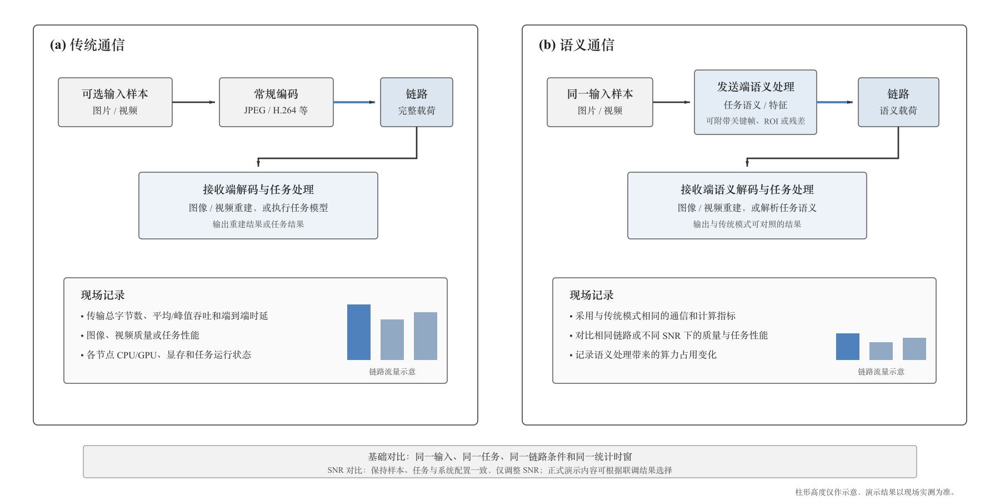
图1 传统通信与语义通信灵活任务对比
两种模式采用同一输入和相同统计口径。基础对比保持链路条件一致；开展SNR对比时，保持样本、任务和系统配置一致，仅调整SNR。演示结果以现场采集数据为准，方案中不预设提升幅度。

三、现场展示内容与对比指标
Web页面集中展示任务选择、网络拓扑、节点状态、链路条件和两种模式的对比结果。每次运行使用独立编号，保存输入配置、通信模式、SNR、任务结果和系统状态，便于现场切换和复核。

（一）结果与性能指标
对比维度 | 记录内容 | 适用演示
传输开销 | 单次任务总字节数、平均吞吐、峰值吞吐 | 图片、视频
端到端时延 | 从任务启动到接收端形成结果的时间 | 图片、视频、SNR对比
重建质量 | PSNR、SSIM；如算法需要，可补充LPIPS | 以图像/视频重建为输出
任务性能 | 根据任务选用准确率、召回率、F1、mAP或结果一致性 | 以任务结果为输出
信道条件 | SNR；课题三能够提供时，可增加丢包率或误码率 | SNR对比
计算状态 | 各节点CPU/GPU利用率、内存/显存占用、任务运行状态 | 全部演示

数据量降幅按“（传统模式数据量－语义模式数据量）÷传统模式数据量”计算。SNR对比采用折线图显示重建质量或任务性能随SNR的变化，并同时给出数据量和端到端时延。

（二）Web页面展示
Web页面至少包含任务控制、拓扑视图、节点详情和结果对比四个区域。点击拓扑节点后，显示设备状态、当前模型版本、知识库版本和运行编号；点击链路后，显示SNR、吞吐和累计传输量。课题一负责状态采集、页面集成和统一展示。

四、总体架构与课题参与方式
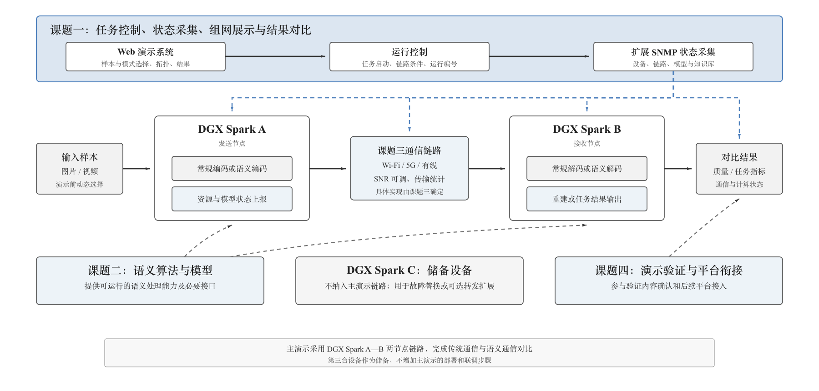
图2 语义通信Demo双DGX主链路架构
课题 | 本次Demo中承担的内容
课题一 | 提供两台DGX Spark搭建发送端和接收端，另有一台DGX Spark作为储备设备，并可提供两台RTX 5090系列主机；完成任务控制、扩展SNMP状态采集、Web展示和总体联调
课题二 | 提供可运行的语义算法与模型，以及演示所需的输入输出接口；模型结构、知识库使用方式和语义载荷形式由课题二确定
课题三 | 提供通信硬件、链路接入和传输统计；可根据现有条件设置Wi-Fi、5G、有线链路及不同SNR，具体实现由课题三确定
课题四 | 参与演示内容和验证记录的确认，并提出后续接入项目验证平台所需的接口要求

主演示采用两台DGX Spark，分别作为发送节点和接收节点，通过课题三提供的通信链路完成数据传输。第三台DGX Spark作为储备设备，不纳入必选演示流程；如后续确有多跳或边缘处理需求，可再配置为转发节点。

五、课题一可提供的设备与软件环境

（一）DGX Spark 设备清单
课题一共有三台同规格的 DGX Spark。本次Demo拟使用其中两台作为发送端和接收端，第三台作为储备。
项目 | 规格 | 本次Demo中的用途
数量 | 储备总量3台；主演示使用2台 | 发送端1台、接收端1台；其余1台用于故障替换或可选扩展
处理器 | NVIDIA GB10 Grace Blackwell Superchip | 运行语义编解码、任务模型和节点管理程序
GPU架构 | NVIDIA Blackwell；第五代Tensor Core、第四代RT Core | 语义模型推理与图像、视频处理
CPU | 20核Arm：10×Cortex-X925 + 10×Cortex-A725 | 任务控制、网络收发、Web与管理代理
AI性能 | 最高1 PFLOP FP4（稀疏） | 模型推理和语义处理能力参考
内存 | 128 GB LPDDR5x一致性统一内存，256位，273 GB/s | CPU与GPU共享内存；可部署较大模型或知识库
存储 | 4 TB NVMe M.2自加密存储 | 模型、知识库、样本和运行记录
有线网络 | 1×RJ45 10 GbE；ConnectX-7 NIC，最高200 Gbps | 两节点组网、通信硬件接入和高速数据交换
无线连接 | Wi-Fi 7、Bluetooth 5.4 | 无线链路联调和辅助连接
视频编解码 | 1×NVENC、1×NVDEC | 图片/视频演示的硬件编解码
接口 | 4×USB-C；1×HDMI 2.1a；USB-C可提供最多3路DisplayPort | 外设、显示和现场操作
操作系统 | NVIDIA DGX OS 7，基于Ubuntu 24.04，ARM64架构 | 统一部署任务程序、采集代理和容器环境
供电与功耗 | 240 W电源；GB10 TDP 140 W | 现场供电和设备布置参考

（二）RTX 5090系列主机清单
课题一另可提供两台RTX 5090系列主机，用于模型适配、性能预检或作为补充计算节点。主机CPU、系统内存、硬盘和当前操作系统需在联调前从实机核对。
项目 | RTX 5090 D主机 | RTX 5090 D v2主机
数量 | 1台 | 1台
GPU架构 | NVIDIA Blackwell | NVIDIA Blackwell
CUDA核心 | 21,760 | 21,760
Tensor/RT Core | 680个第五代Tensor Core；170个第四代RT Core | 第五代Tensor Core，2375 AI TOPS；第四代RT Core，318 TFLOPS
显存 | 32 GB GDDR7 | 24 GB GDDR7，384位
显存带宽 | 1,792 GB/s | 以实机和显卡厂商规格为准
频率 | 以实机和显卡厂商规格为准 | 基础2.01 GHz，加速2.41 GHz
视频编解码 | 以实机和显卡厂商规格为准 | 3×第九代NVENC、2×第六代NVDEC；支持AV1编解码
PCIe/CUDA能力 | 以实机和显卡厂商规格为准 | PCIe 5.0；CUDA能力12.0
功耗要求 | 以实机和显卡厂商规格为准 | 显卡总功耗575 W；最终以主机配置为准
主机CPU/内存/存储 | 待实机确认 | 待实机确认
当前操作系统 | Windows | Windows

（三）可安装的软件环境
设备 | 系统与架构 | 可部署的软件 | 配置要求
DGX Spark（总量3台，主演示2台） | DGX OS 7 / Ubuntu 24.04，ARM64 | NVIDIA驱动与CUDA Toolkit、cuDNN、TensorRT、TensorRT-LLM、Docker与NVIDIA Container Runtime、NGC、PyTorch、ONNX Runtime、JupyterLab、SNMP Agent及状态采集程序 | 两台主演示设备采用一致环境；优先使用NVIDIA提供的ARM64软件包或容器
RTX 5090 D主机 | 当前为 Windows | NVIDIA驱动与CUDA Toolkit、cuDNN、TensorRT、Docker与NVIDIA Container Toolkit、PyTorch、TensorFlow、ONNX Runtime、FFmpeg/GStreamer、JupyterLab、SNMP Agent及状态采集程序 | 依据模型依赖确定驱动、CUDA和框架版本，联调后确定环境
RTX 5090 D v2主机 | 当前为 Windows | 与RTX 5090 D主机一致 | 依据模型依赖确定驱动、CUDA和框架版本，联调后确定环境

DGX Spark为ARM64平台，RTX主机通常为x86_64平台。同一程序在两类设备上部署时，应分别准备对应架构的软件包或多架构容器镜像。正式联调前形成设备实测清单，记录操作系统、驱动、CUDA、TensorRT和深度学习框架的实际版本。

六、现场演示流程
- 打开Web页面，确认发送端和接收端两台DGX Spark、课题三通信链路及状态采集服务在线；
- 选择图片或视频样本，确定本轮任务输出和链路条件；
- 启动传统通信模式，保存结果、传输开销、时延和各节点计算状态；
- 保持输入、任务和链路条件一致，启动语义通信模式并保存相同指标；
- 打开对比页面，并列展示两次运行结果、通信指标和计算状态；
- 如开展SNR对比，按预定SNR序列重复两种模式，生成性能随SNR变化的曲线。
演示内容可根据联调完成度选择图片、视频或SNR对比。现场讲解先说明输入、任务和链路条件，再展示两种模式的结果，最后比较数据量、时延、质量/任务性能和节点资源状态。

七、联调约定
联调阶段统一以下内容：
- 当次演示使用的图片或视频样本、任务输出和评价指标；
- 传统通信与语义通信共用的任务启动方式、运行编号和结果格式；
- 课题三提供的数据收发入口、SNR设置方式和传输统计结果；
- 两台主演示DGX Spark的节点角色，以及设备、模型、知识库和任务状态查询方式；
- 各设备实际使用的操作系统、驱动、CUDA、TensorRT和深度学习框架版本。
各课题内部采用的模型、协议、通信硬件和软件框架由对应课题确定。共同接口只保留现场控制、数据收发、状态采集和结果展示所需内容。

